PROYECTO FINAL
Modelos y Persistencia de Datos
Entrega 2 — Solución de Inteligencia de Negocios

Pontificia Universidad Javeriana
Departamento de Ingeniería de Sistemas — 2026-03

Elaborado por:
Luis Daniel Sierra Pineda
David Cortes
Salomón Saenz

Resumen ejecutivo
Esta entrega construye una solución de Inteligencia de Negocios sobre las dos fuentes del proyecto: classicmodels (MySQL, ventas) y customerservice (PostgreSQL, centro de atención al cliente). El resultado es un almacén de datos dimensional, con su propia capa de Data Marts, que permite analizar ventas y servicio de forma conjunta — algo que ninguna de las dos fuentes hace por sí sola.
Sección | Peso | Artefactos que la respaldan
1. Diseño físico del almacén y la base dimensional | 25% | 01_star_schema.sql, 03_data_marts.sql, dw_star_schema.png
2. Desarrollo de la solución | 25% | docker-compose.yml, run_all.py, tests/validate_against_sources.py
3. Diseño de metadatos | 15% | 03_dw_extension.sql, 04_usage_extension.sql, metadata_repository_erd.png
4. Diseño de ETLs | 15% | 02_staging_layers.sql, etl_dw_staging.py, etl_dw_dimensions.py, etl_dw_facts.py
5. Diseño de reportes | 20% | build_dashboard.py, dashboard en Metabase

✓ Verificado en vivo: todo el contenido numérico de este documento se confirmó ejecutando `python run_all.py --reset` completo (26 pasos, incluidos los dos tests automatizados) sobre el stack de Docker, no solo contra el código fuente.
Nota de alcance: entre la verificación anterior de este documento y esta, el equipo reinterpretó el diagrama de Giordano de las diapositivas de clase como 7 capas físicas (no 5) y agregó una capa de Data Marts. Este documento refleja esa versión, la más reciente.

Configuración del entorno de ejecución
Todo el proyecto corre en local mediante Docker, sin cuentas en la nube ni credenciales que gestionar manualmente. Solo se requieren Docker y Python 3.9 o superior.

Arranque
git clone <url-del-repositorio>
cd proyecto-modelos-datos
python run_all.py --reset
run_all.py levanta docker-compose.yml, restaura las fuentes, instala dependencias y corre un pipeline de 26 pasos: perfilamiento, esquema núcleo y de staging del repositorio de metadatos, ETL de metadatos técnicos y de negocio, extensión del almacén y de uso, esquema del almacén y de sus capas de staging, Data Marts, los tres procesos ETL del almacén, catálogo de metadatos del almacén, metadatos de uso, los dos tests automatizados, el dashboard de Metabase, los dos backups, la verificación de que restauran, y los diagramas físicos.

Servicios y accesos
Servicio | Dirección | Acceso
Reportes (Metabase) | http://localhost:3000 | grupo@javeriana.edu.co / Javeriana2026!
Almacén de datos | localhost:5434, base dw | postgres / javeriana
Repositorio de metadatos | localhost:5434, base metadata | postgres / javeriana
classicmodels (MySQL) | localhost:3307 | root / javeriana
customerservice (PostgreSQL) | localhost:5433 | postgres / javeriana

Credenciales del stack LOCAL de Docker, públicas a propósito. No corresponden a ningún servicio expuesto en internet.
Evidencia — corrida completa real de los 26 pasos, verificada en esta sesión:
$ python run_all.py --reset
[1/26] Profiling: technical metadata and column profile from the dumps
...
[15/26] Data warehouse ETL: layers 1-4 (extract, quality, clean staging)
[16/26] Data warehouse ETL: layers 5-7, dimensions
[17/26] Data warehouse ETL: layers 5-7, facts
...
[20/26] Test: warehouse totals against the sources
[21/26] Test: data quality rejection path (synthetic data)
...
[26/26] Diagrams: physical models and ETL pipeline

Done

1. Diseño físico del almacén y la base dimensional (25%)

1.1 El hecho diseñado y por qué
El hecho principal es fact_ventas, al grano de una línea de una orden de compra (2.996 filas): el grano más fino disponible en la fuente transaccional. Junto a él, fact_llamadas_servicio, al grano de una llamada (108 filas). No se fusionaron porque tienen granos distintos.
Lo que une a los dos hechos son las dimensiones conformadas dim_cliente, dim_producto y dim_tiempo: el perfilamiento de la Entrega 1 midió que las llaves de negocio de cliente y producto solapan al 100% entre las dos fuentes. Esta configuración —varios hechos que comparten dimensiones— es una constelación de hechos.
Pregunta de negocio: ¿qué productos generan más llamadas de servicio por unidad vendida?

1.2 Diagrama físico del modelo dimensional
Generado con Graphviz a partir del esquema real de la base dw.
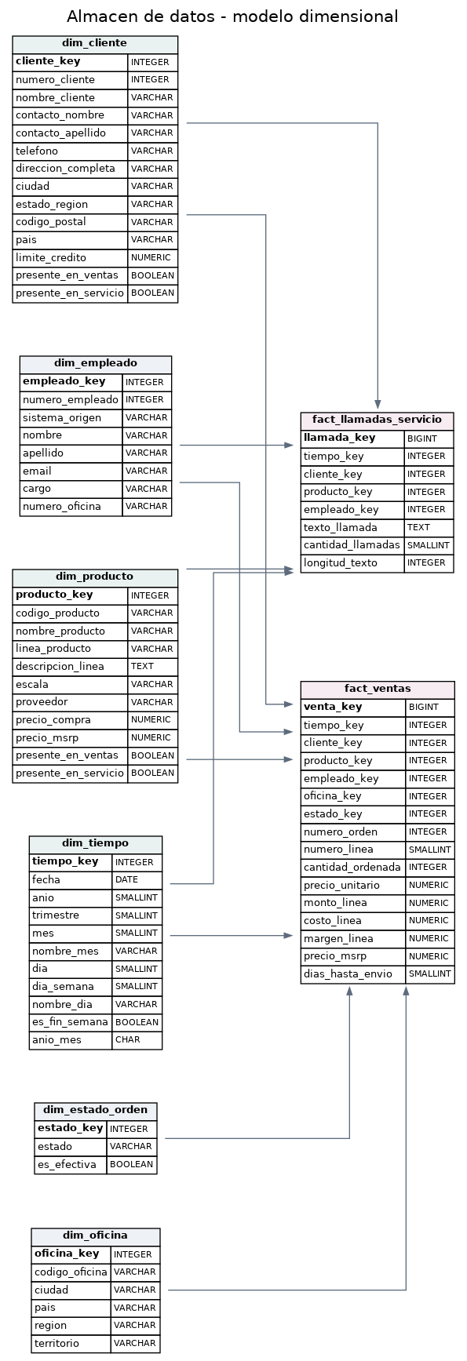
Figura 1. Modelo dimensional del almacén (constelación de hechos).

1.3 Las tablas y su significado
fact_ventas — 2.996 filas. Grano: una línea de orden.
Medida | Cálculo | Aditividad
cantidad_ordenada | quantityOrdered | Aditiva
precio_unitario | priceEach | No aditiva
monto_linea | quantityOrdered * priceEach | Aditiva
costo_linea | quantityOrdered * buyPrice | Aditiva
margen_linea | monto_linea - costo_linea | Aditiva
precio_msrp | MSRP | No aditiva
dias_hasta_envio | shippedDate - orderDate; nulo si no se despachó | Semi-aditiva

Dimensiones degeneradas: numero_orden, numero_linea.
fact_llamadas_servicio — 108 filas. Grano: una llamada.
Medida | Cálculo | Aditividad
cantidad_llamadas | Constante 1 | Aditiva
longitud_texto | length(text) | Aditiva

Dimensiones
Dimensión | Filas | Conformada | Origen
dim_tiempo | 1.096 | Sí | Generada: un día 2003-01-01 a 2005-12-31, llave AAAAMMDD
dim_cliente | 122 | Sí | customers; cs_customers aporta presente_en_servicio; direccion_completa une addressLine1+2
dim_producto | 110 | Sí | products con productlines desnormalizada; cs_products aporta presente_en_servicio
dim_empleado | 53 | No | employees (23) ∪ cs_employees (30); llave compuesta (numero_empleado, sistema_origen)
dim_oficina | 7 | No | offices
dim_estado_orden | 6 | No | orders.status; es_efectiva falso para Cancelled/Disputed/On Hold

Las seis dimensiones son de tipo SCD 1 (se recargan completas): las fuentes son snapshots sin historial que preservar.

1.4 Data Marts (schema dm)
Siguiendo el flujo ODS → EDW → DM de la Clase 4-5, se agregó una capa de Data Marts sobre el modelo dimensional. El ODS no se implementa: las fuentes ya llegan como snapshots completos, sin necesidad de una capa operacional intermedia.
Vista | Grano | Contenido
dm.vw_interaccion_cliente_producto | Cliente × producto × mes | Unidades, monto, margen y líneas vendidas junto a las llamadas recibidas (FULL OUTER JOIN de los dos hechos) y llamadas_por_unidad
dm.vw_ventas_mensuales_linea | Mes × línea de producto | Órdenes, unidades, monto, margen y % de margen de las órdenes efectivas

1.5 Qué elementos de las fuentes nutren el hecho
Elemento | Fuente | Tablas que lo alimentan
fact_ventas | classicmodels (MySQL) | orderdetails ⋈ orders ⋈ products ⋈ customers ⋈ employees
fact_llamadas_servicio | customerservice (PostgreSQL) | cs_customer_calls
dim_cliente | Ambas | customers + cs_customers (presencia)
dim_producto | Ambas | products ⋈ productlines + cs_products (presencia)
dim_empleado | Ambas | employees ∪ cs_employees
dim_oficina / dim_estado_orden | classicmodels | offices / orders.status
dim_tiempo | Ninguna | Generada por código

1.6 Llaves subrogadas y llave compuesta
Llaves subrogadas. Cada dimensión tiene llave subrogada (*_key) y llave de negocio; los hechos apuntan a la subrogada.
dim_empleado con llave compuesta. Los 23 empleados de classicmodels y los 30 de customerservice no comparten ni una sola llave (0% de solape). La solución fue (numero_empleado, sistema_origen) con llave subrogada encima.

2. Desarrollo de la solución (25%)

2.1 Las capas implementadas
La solución sigue la arquitectura de referencia de Anthony Giordano. Al revisar el diagrama de las diapositivas 14 a 19 de la Clase 2 en detalle (no solo el texto extraído de ellas) aparecen siete columnas físicas, no cinco, y la diapositiva 18 corresponde a una capa de almacenamiento propia (Clean Staging) y no a Data Quality.
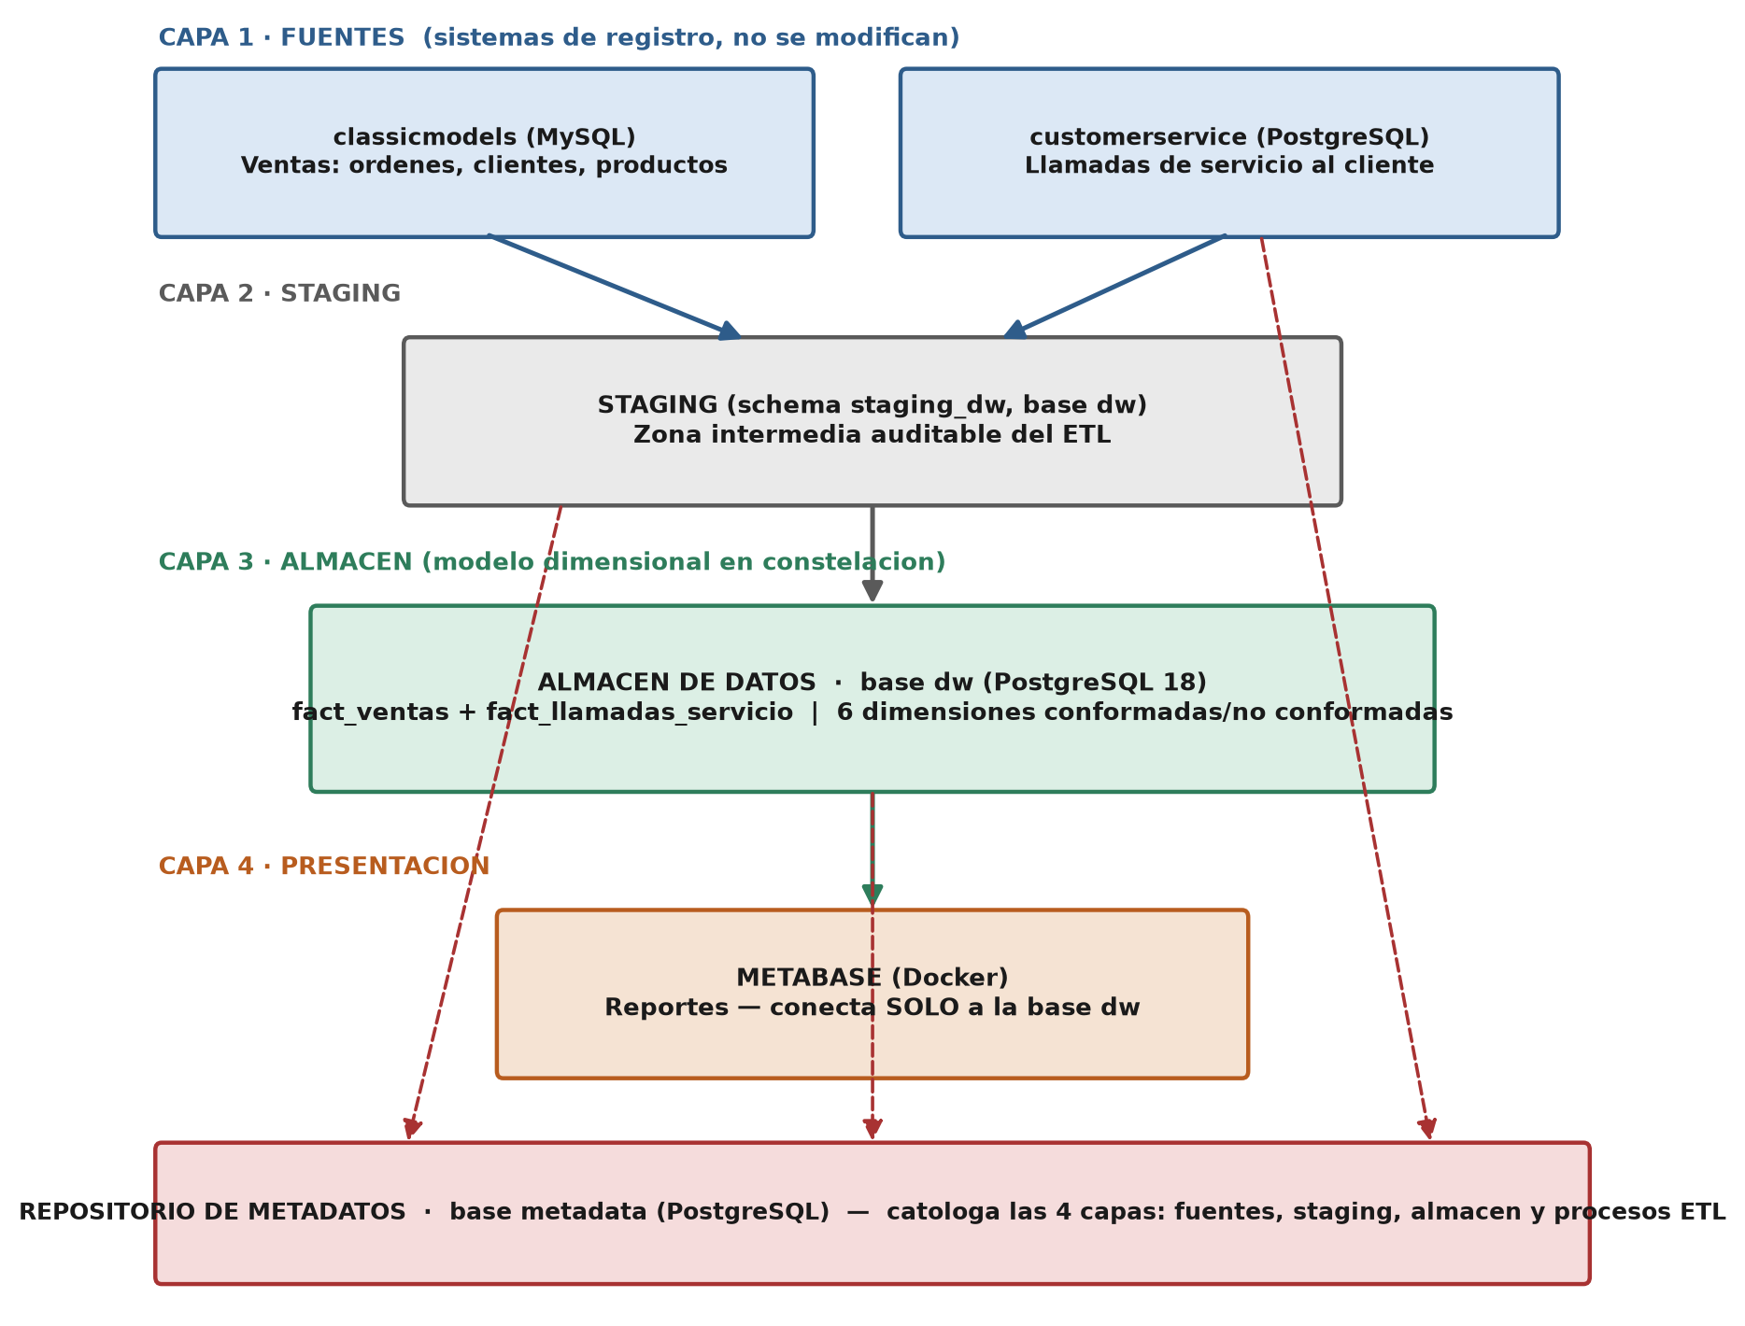
Figura 2. Entornos físicos de la solución (vigente: la distribución en contenedores no cambió).

Este diagrama de capas físicas (fuentes → almacén → presentación) sigue siendo válido tal cual. El detalle de las 7 capas del ETL, más fino, está en la tabla siguiente y en la Figura 6.
# | Capa | Tabla(s) | Proceso
1 | Extract / Publish | Modelos de extracción en EXTRACTION_MODELS | etl_dw_staging.py
2 | Initial Staging | stg_initial_classicmodels, stg_initial_customerservice, stg_perfil | etl_dw_staging.py
3 | Data Quality | stg_error_log | etl_dw_staging.py
4 | Clean Staging | stg_clean, stg_rejected | etl_dw_staging.py
5 | Transformation | stg_transform | etl_dw_dimensions.py, etl_dw_facts.py
6 | Load-Ready Publish | stg_loadready | etl_dw_dimensions.py, etl_dw_facts.py
7 | Load | dim_*, fact_* | etl_dw_dimensions.py, etl_dw_facts.py

2.2 Tres procesos, una sola extracción
etl_dw_staging.py lee las 13 tablas de las fuentes una sola vez (incluidas payments y cs_customer_products, que el modelo actual no usa — "traer todo", diapositiva 15), perfila lo que aterrizó y separa limpios de rechazados. etl_dw_dimensions.py y etl_dw_facts.py leen stg_clean de esa corrida, nunca las fuentes de nuevo: el ETL de hechos hace los joins, resuelve las llaves subrogadas contra las dimensiones ya cargadas y detiene la carga si alguna llave obligatoria no resuelve, en vez de escribir un hecho huérfano.
✓ Verificado en vivo: se recreó el stack completo con --reset y los tres procesos corrieron en orden sin error.

2.3 Los tres destinos de Clean Staging
A diferencia de la interpretación anterior de este documento, la diapositiva 18 no exige elegir entre dos o tres destinos de calidad: describe la capa de almacenamiento Clean Staging, que separa limpios de rechazados. Las advertencias (severidad ADVERTENCIA) no rechazan el registro pero sí quedan trazadas en dq_result, así que el efecto práctico es equivalente a un tercer estado sin necesitar una tabla adicional.

2.4 Herramienta y justificación
Componente | Herramienta | Por qué
Almacén y repositorio | PostgreSQL 16 en Docker | Dos bases separadas en una instancia
ETL | Python 3.11 + SQLAlchemy + pandas | Mismo stack en las dos entregas
Diagramas | Graphviz en Docker | Generados desde el esquema real
Reportes | Metabase (Docker) | Cero costo, conexión nativa a PostgreSQL
Orquestación | docker-compose + run_all.py | Un comando levanta todo

2.5 Validación de la carga
tests/validate_against_sources.py ejecuta nueve comparaciones contra las fuentes:
Prueba | Fuente | Almacén | Estado
Monto total vendido | 9.604.190,61 | 9.604.190,61 | OK
Unidades vendidas | 105.516 | 105.516 | OK
Líneas de orden | 2.996 | 2.996 | OK
Órdenes distintas | 326 | 326 | OK
Llamadas de servicio | 108 | 108 | OK
Clientes | 122 | 122 | OK
Productos | 110 | 110 | OK
Oficinas | 7 | 7 | OK
Empleados (ambas fuentes) | 53 | 53 | OK

Evidencia — salida real del test, esta sesión:
$ python datawarehouse/tests/validate_against_sources.py
Check Source Warehouse Status
Total sales amount 9604190.61 9604190.61 OK
Units sold 105516.0 105516 OK
...
Employees (both sources) 53 53 OK

All checks passed.

Además, tests/test_dq_reject_path.py arma un lote sintético con un defecto por cada una de las 11 reglas de Data Quality y verifica que cada uno termine en la pila correcta (limpio o rechazado) y que ningún registro sano se marque.
Evidencia — camino de rechazo probado con datos sintéticos, esta sesión:
$ python datawarehouse/tests/test_dq_reject_path.py
Record Expected rule Caught Outcome Status
customers #3 campos_obligatorios yes rejected OK
orders #2 secuencia_de_fechas yes rejected OK
orderdetails #2 integridad_referencial yes rejected OK
orderdetails #3 valores_positivos yes rejected OK
cs_customer_calls #2 integridad_referencial yes rejected OK
... (11 reglas en total)

No healthy record was flagged.
The rejection path works.

También se verificó que los dos backups (almacén y metadatos) restauran correctamente en una base temporal, comparando conteos contra la base real.

3. Diseño de metadatos (15%)

3.1 Las cuatro categorías de metadatos
Categoría | Tablas | Quién las llena
Técnicos de las fuentes | data_source, db_table, db_column | etl_source_metadata.py
Negocio | business_entity, business_attribute | seeds/business_metadata.sql
Linaje semántico | column_business_mapping | seeds/business_metadata.sql
Técnicos del almacén | dw_object, dw_measure, dw_attribute | etl_dw_metadata.py
Linaje fuente → almacén | dw_lineage | etl_dw_metadata.py
Procesos | etl_process, etl_execution | common.py, cada corrida
Calidad | dq_rule, dq_result | seeds/dq_rules.sql + cada corrida
Uso | usage_herramienta, usage_consulta, usage_consulta_objeto, usage_acceso_objeto | etl_usage_metadata.py

El repositorio tiene 18 tablas en el schema public. db_column es el punto de unión: de ella salen el linaje hacia el negocio, el linaje hacia el almacén y las reglas de calidad asociadas a una columna.
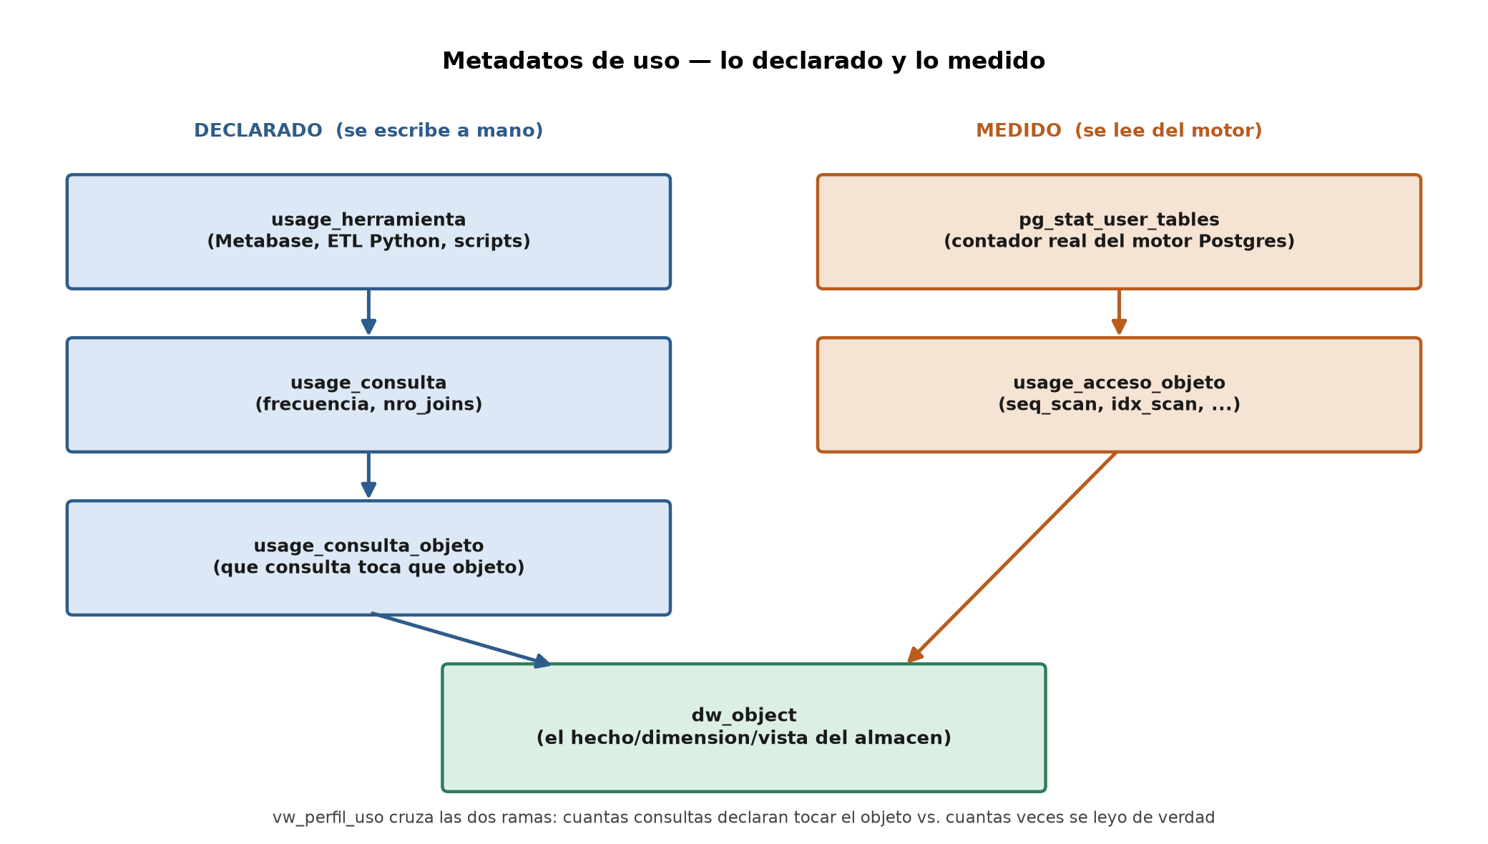
Figura 3. Metadatos de uso: la rama declarada y la rama medida.

3.2 Dimensiones lentamente cambiantes (SCD)
Registrado como metadato en dw_object.scd_type y dw_object.scd_justificacion para las 6 dimensiones (no aplica a hechos ni vistas de data mart).
Dimensión | SCD | Justificación
dim_cliente / dim_producto | Tipo 1 | Snapshot estático; con feed vivo serían candidatas a Tipo 2
dim_empleado | Tipo 1 | El origen no registra cambios de cargo ni de oficina
dim_oficina / dim_estado_orden | Tipo 1 | Catálogos estables, sin historial en el origen
dim_tiempo | Tipo 1 | Generada y determinística; el historial no aplica

3.3 Diagrama físico del repositorio completo
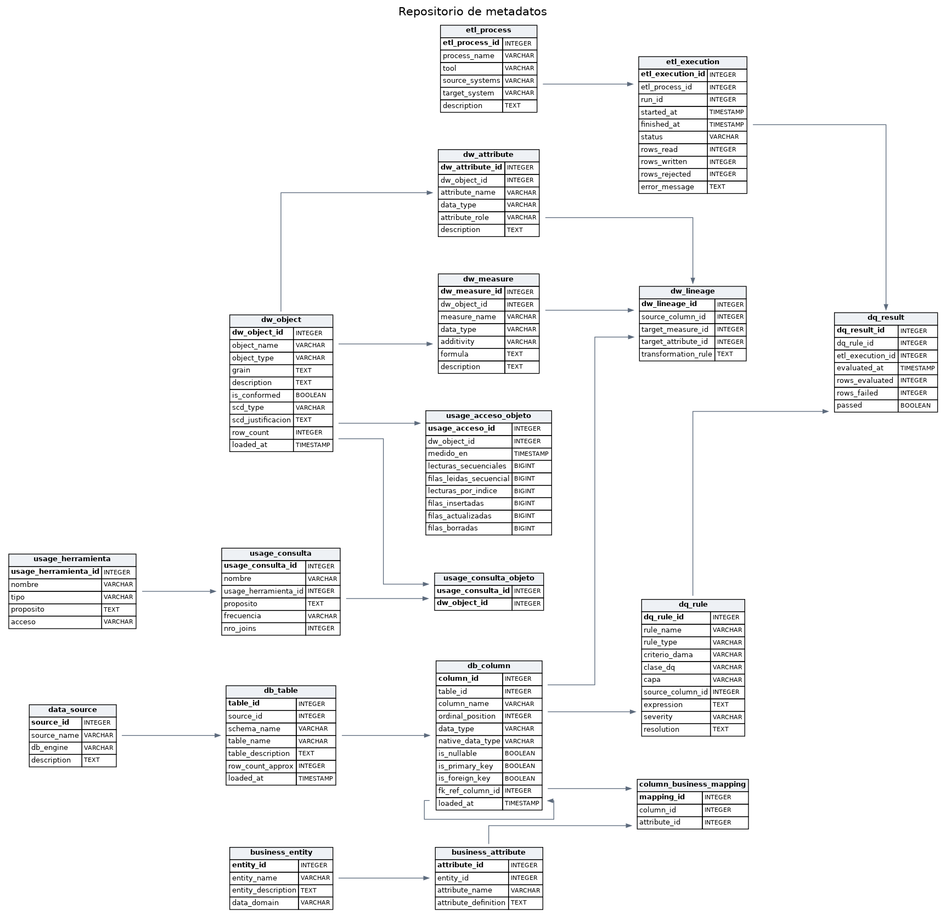
Figura 4. Repositorio de metadatos con las 18 tablas.

3.4 Linaje de punta a punta: las cuatro consultas
metadata_repository/queries/lineage_and_impact.sql recorre el grafo de linaje en las dos direcciones y agrega una tercera pregunta y una verificación de cobertura:
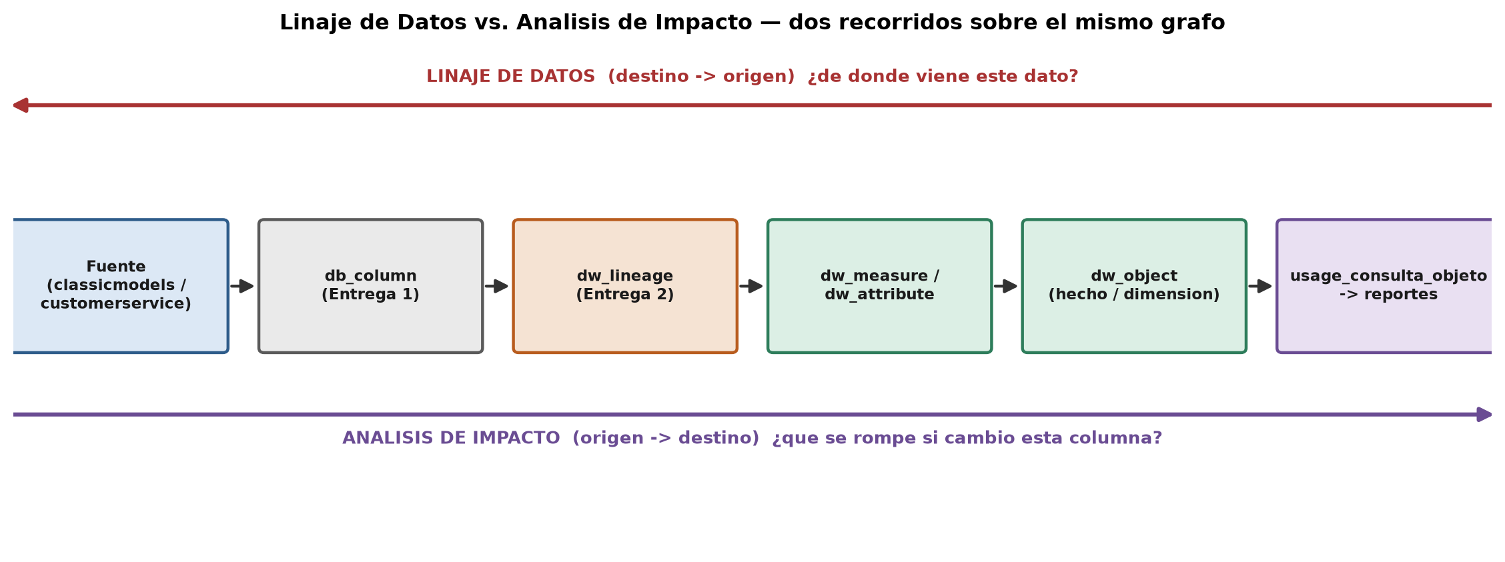
Figura 5. Linaje de Datos vs. Análisis de Impacto.

# | Consulta | Responde
1 | Linaje de datos | Cada medida/atributo del almacén, su columna fuente, regla y entidad de negocio
2 | Análisis de impacto | Por columna fuente: objetos, reportes y reglas de calidad que dependen de ella
3 | Impacto de una columna concreta | Ejemplo resuelto: customers.customerNumber
4 | Cobertura | Campos del almacén sin origen declarado, y si eso es esperado (llaves subrogadas, dim_tiempo, sistema_origen)

La consulta de cobertura es nueva frente a la versión anterior: convierte "¿el linaje está completo?" en algo verificable, no solo narrado.

3.5 Calidad de datos como metadato
dq_rule cataloga 20 reglas (antes 9), cada una con su criterio DAMA, su clase técnica/negocio y la capa del pipeline donde se evalúa:
Capa | Reglas | Dónde se evalúa
DATA_QUALITY | 11 | Registro por registro en etl_dw_staging.py; las bloqueantes rechazan
TRANSFORMATION | 8 | En etl_dw_dimensions.py / etl_dw_facts.py; documentan un hallazgo del perfilamiento
MONITOREO | 1 | almacen_frescura_de_carga; catalogada pero aún sin proceso que la evalúe

✓ Verificado en vivo: dq_rule = 20 filas, confirmado contra la base metadata tras el reset.

3.6 Metadatos de uso — medición real
usage_acceso_objeto se puebla leyendo pg_stat_user_tables del almacén — no se declara, se mide. Esta es la medición tomada justo después de una carga limpia con --reset:
Objeto | Lecturas secuenciales | Lecturas por índice
fact_ventas | 87 | 10
fact_llamadas_servicio | 44 | 3
dim_tiempo | 26 | 3.106
dim_producto | 25 | 3.107
dim_cliente | 20 | 3.105
dim_estado_orden | 17 | 2.997
dim_empleado | 15 | 3.105
dim_oficina | 14 | 2.997

En esta medición, las seis dimensiones muestran un uso saludable del índice (miles de lecturas por índice frente a apenas una a tres decenas de lecturas secuenciales): no hay señal de índice faltante. Es un resultado tan válido como una alerta — confirma que el diseño de llaves subrogadas está cumpliendo su función.
Al ser contadores acumulativos del motor, cualquier consulta adicional contra estas tablas —incluida una exploración manual durante una revisión— se suma a la medición. Por eso el número relevante es la comparación relativa entre objetos en una misma corrida, no el valor absoluto ni su comparación con mediciones de otra sesión.

4. Diseño de ETLs (15%)

4.1 Tres procesos sobre las 7 capas
Proceso | Capas | Qué hace
etl_dw_staging.py | 1-4 | Extrae 13 tablas fuente, perfila, evalúa 11 reglas de calidad y separa limpios de rechazados
etl_dw_dimensions.py | 5-7 | Lee stg_clean, conforma por área temática y recarga las 6 dimensiones
etl_dw_facts.py | 5-7 | Lee stg_clean, hace joins, resuelve llaves subrogadas y recarga los 2 hechos

common.py centraliza conexiones, control de corridas y el registro en etl_process / etl_execution / dq_result del repositorio de metadatos.
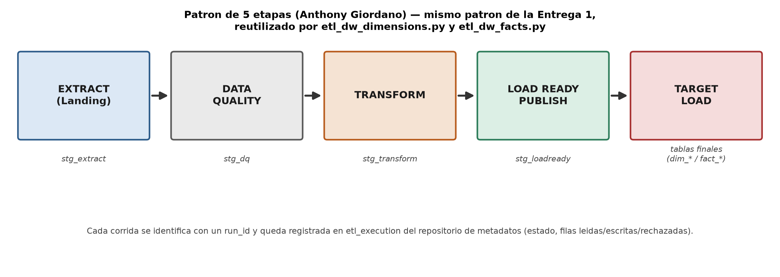
Figura 6. Patrón genérico de Giordano (referencia conceptual). La implementación real tiene 7 capas físicas — ver tabla de la sección 2.1.

4.2 Recorrido de una fila por las capas — evidencia real
run_id | Proceso | Estado | Initial Staging | Errores DQ | Clean | Rejected | Transform | Load-Ready
1 | staging | OK | 4.335 | 22 | 4.335 | 0 | 0 | 0
2 | dimensiones | OK | 0 | 0 | 0 | 0 | 1.394 | 1.394
3 | hechos | OK | 0 | 0 | 0 | 0 | 3.104 | 3.104

Evidencia — consulta real contra staging_dw en esta verificación:
$ SELECT * FROM staging_dw.vw_trazabilidad_capas;
run_id proceso estado initial_staging errores_dq clean rejected transform load_ready
1 staging OK 4335 22 4335 0 0 0
2 dimensiones OK 0 0 0 0 1394 1394
3 hechos OK 0 0 0 0 3104 3104

4.335 filas en Initial Staging son las 13 tablas de las dos fuentes, leídas una sola vez ("traer todo"). 22 errores de calidad son advertencias de cliente_con_vendedor (clientes sin representante), no bloqueos: las 4.335 filas igual llegan a Clean Staging. 0 en Initial Staging para los runs 2 y 3 es la evidencia de que dimensiones y hechos no vuelven a leer las fuentes: leen stg_clean del run 1.

4.3 Las 11 reglas de la capa Data Quality
Regla | Clase | Acción
campos_obligatorios | Técnica | Rechazo
tipo_de_dato_valido | Técnica | Rechazo
formato_email | Técnica | Advertencia
integridad_referencial | Negocio | Rechazo
valores_positivos | Negocio | Rechazo
secuencia_de_fechas | Negocio | Rechazo
envio_consistente_con_estado | Negocio | Rechazo
precio_sugerido_coherente | Negocio | Advertencia
cliente_con_vendedor | Negocio | Advertencia
consistencia_entre_fuentes_cliente / _producto | Negocio | Advertencia

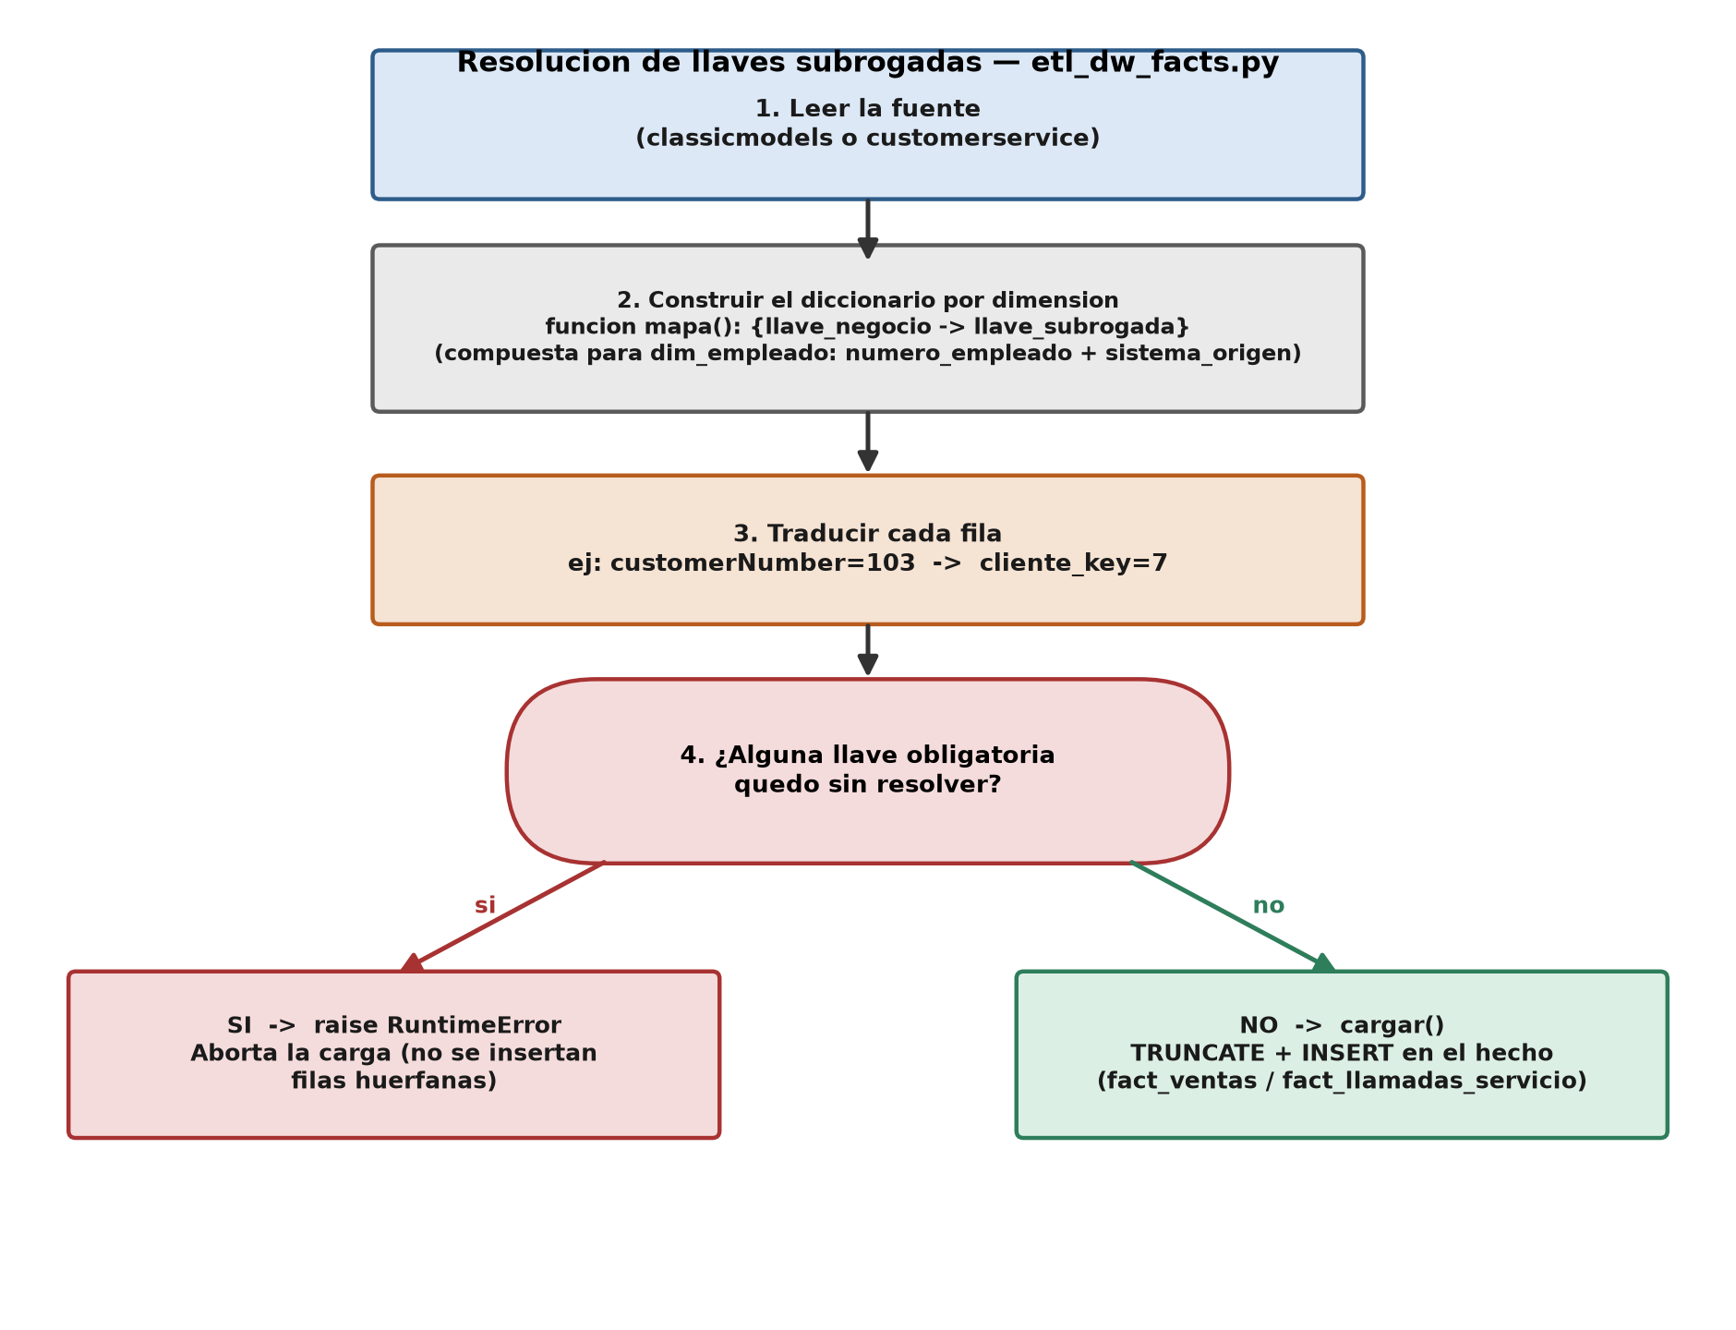
Figura 7. Resolución de llaves subrogadas en etl_dw_facts.py (vigente sin cambios).

4.4 Hallazgos del perfilamiento resueltos
Hallazgo | Tratamiento | Regla
productlines.htmlDescription / image 100% vacías | No pasan a dim_producto | productline_columnas_vacias
customers.addressLine2 nula (100 de 122) | Se une con addressLine1 en direccion_completa | cliente_direccion_linea2_nula
orders.comments nula (246 de 326) | No pasa al almacén | orden_comentarios_nulos
shippedDate nula (141 líneas no despachadas) | dias_hasta_envio queda nulo | orden_fecha_envio_nula
Empleados sin llave común entre fuentes | Llave compuesta en dim_empleado | empleado_conformidad_fuentes
Clientes y productos en ambas fuentes | Dimensiones conformadas | cliente/producto_conformidad_fuentes
Órdenes canceladas, en disputa o en espera | Se cargan; es_efectiva permite excluirlas | estado_orden_no_efectivo

✓ Verificado en vivo: con los datos originales, 0 registros rechazados y 22 advertencias (cliente_con_vendedor) — confirmado en la corrida de esta sesión.

5. Diseño de reportes (20%)

5.1 Herramienta
Metabase (open source) en un contenedor Docker con volumen persistente. Los reportes se construyen mediante la API REST (reports/build_dashboard.py), así que el montaje es reproducible.

5.2 Cumplimiento de la restricción del enunciado
“No se conecte a las fuentes de datos originales, debe conectar a su tabla de hecho del almacén de datos.”
Evidencia — API de Metabase, confirmado tras el reset:
$ curl .../api/database -> 1 base registrada: "Almacen de Datos" (postgres, host dw)
$ curl .../api/dashboard -> 1 dashboard: "Entrega 2 - Almacen Ventas y Servicio", 6 tarjetas

5.3 Los reportes
# | Reporte | Qué muestra | Tablas
1 | Ventas y margen por mes | Evolución mensual, solo órdenes efectivas | fact_ventas ⋈ dim_tiempo ⋈ dim_estado_orden
2 | Intensidad de servicio por producto | Llamadas por unidad vendida (central) | dm.vw_interaccion_cliente_producto
3 | Margen por línea de producto | Monto y margen por familia | fact_ventas ⋈ dim_producto
4 | Clientes: compras vs. llamadas | Dispersión de cada cliente | dm.vw_interaccion_cliente_producto
5 | Ventas por oficina | Monto por sede del representante | fact_ventas ⋈ dim_oficina
6 | Carga del centro de servicio por agente | Llamadas atendidas por agente | fact_llamadas_servicio ⋈ dim_empleado

El reporte 2 es el central: cruza las dos fuentes gracias a las dimensiones conformadas, ahora sobre la vista de Data Mart en vez de una vista ad hoc.

5.4 Evidencia visual del dashboard
[ Captura de pantalla del dashboard en http://localhost:3000 ]
El contenido ya está verificado por API (sección 5.2); falta solo la captura visual de la UI.

6. Entregables
Entregable | Ubicación | Herramienta
Documento | docs/Entrega_2/Documento_Entrega_2.docx | —
Backup del almacén | datawarehouse/backup/dw_backup.sql | tools/generate_backup.py dw
Backup del repositorio de metadatos | metadata_repository/backup/metadata_repo_backup.sql | tools/generate_backup.py metadata
Archivos ETL | datawarehouse/etl/{common,etl_dw_staging,etl_dw_dimensions,etl_dw_facts}.py | Python 3.11 + SQLAlchemy + pandas
Reporte | reports/build_dashboard.py + dashboard en Metabase | Metabase sobre Docker
DDL del almacén | datawarehouse/ddl/01_star_schema.sql, 02_staging_layers.sql, 03_data_marts.sql | PostgreSQL 16
DDL de metadatos | metadata_repository/ddl/01_core_schema.sql … 04_usage_extension.sql | PostgreSQL 16
Linaje y análisis de impacto | metadata_repository/queries/lineage_and_impact.sql | SQL
Tests automatizados | datawarehouse/tests/*.py | Python (pytest-style scripts)
Diagramas físicos | docs/img/*.png (incluye etl_pipeline.png) | Graphviz (Docker) + matplotlib

El backup no depende de pg_dump instalado en cada máquina: tools/generate_backup.py reconstruye el DDL por introspección, verificado con tests/test_backup_restore.py.

